**TARSUS FATİH SULTAN MEHMET İLKOKULU**

**HAFTA SONU MATEMATİK ÇALIŞMA ETKİNLİĞİ**

1. **Aşağıdaki tabloda boş bırakılan yerleri doldurunuz. Sayıları abaküsle modelleyiniz.**

|  |  |  |  |
| --- | --- | --- | --- |
| **Sayı** | **506** | | |
| **Basamak adı** |  |  |  |
| **Basamak değeri** |  |  |  |
| **Okunuşu** |  | | |

|  |  |  |  |
| --- | --- | --- | --- |
| **Sayı** |  | | |
| **Basamak adı** |  |  |  |
| **Basamak değeri** |  |  |  |
| **Okunuşu** | **Sekiz yüz yetmiş iki** | | |

**B)**

**Yanda basamak değerleri verilen sayıyı Leyla ,**

**şeklinde şifrelemiştir.**

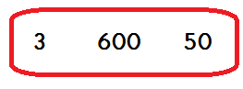

**Buna göre aşağıdaki sayıların basamak değerlerini ve okunuşlarını yazınız.**



**Aşağıda tabloda verilen sayıların en yakın onluğunu ve en yakın yüzlüğünü yazınız.**

|  |  |  |
| --- | --- | --- |
| **Sayı** | **En yakın onluğu** | **En yakın yüzlüğü** |
| **195** |  |  |
| **947** |  |  |
| **451** |  |  |

|  |  |  |
| --- | --- | --- |
| **Sayı** | **En yakın onluğu** | **En yakın yüzlüğü** |
| **245** |  |  |
| **304** |  |  |
| **768** |  |  |

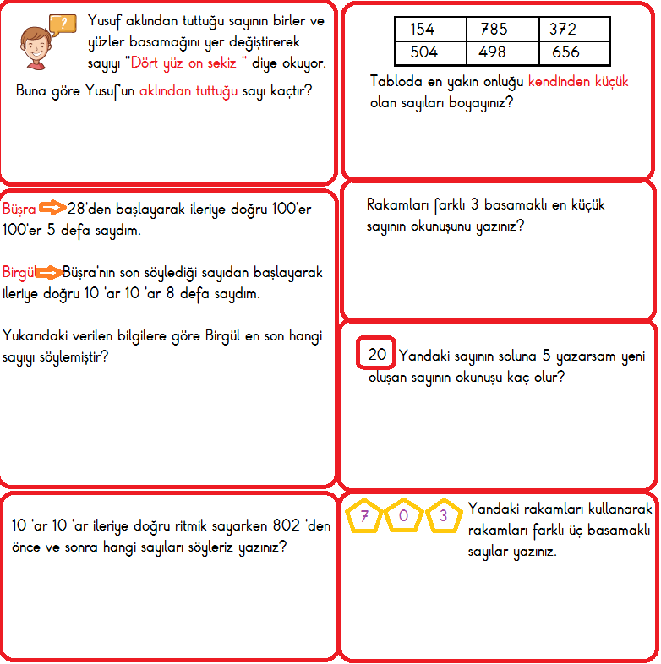



Bir büyüğüne ileriye doğru altışar, yedişer , sekizer ve dokuzar 2 defa saymayı unutma